Линейка Первого звонка

Вот и снова наступил сентябрь. Школа вновь зовет мальчишек и девчонок в Страну Знаний. На традиционной линейке наша школа приняла в свои ряды первоклассников - Мерзликиных Анастасию, Михаила и Ксению и Новикова Ивана. С напутственными словами к учащимся обратились директор школы Н.А.Комарова, председатель ПСК "Правда" А.И.Объедков, глава поселения Т.В.Рыбкина, представитель администрации.

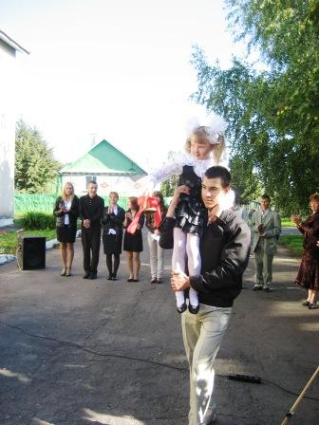

Убираем урожай

Осень - время сбора урожая. Вот и наши ученики собирают урожай, выращенный на пришкольном участке. Все поступает в школьную столовую.

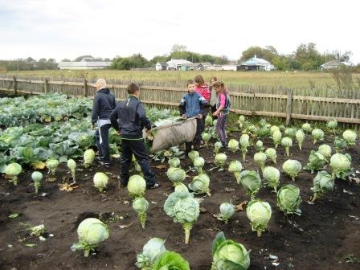

День здоровья

20 сентября в школе прошел День здоровья. Учащиеся школы под руководством учителя физической культуры Н.И.Ключевского провели спортивные соревнования на школьной спортплощадке.

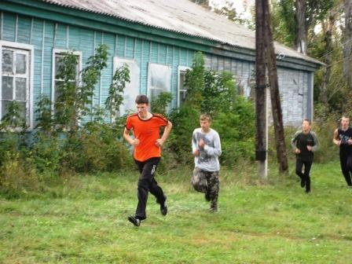

День учителя

В международный день учителя учащиеся нашей школы поздравили своих наставников интересной концертной программой.

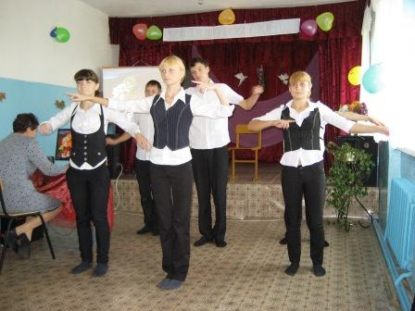

Осенний кросс

6 октября команда спортсменов нашей школы приняла участие в районном осеннем кроссе. Мы гордимся успехами наших спортсменов.

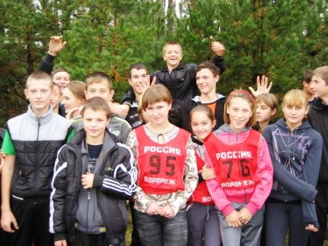

День пожилых людей

1 октября в России отмечается День пожилых людей. Этот праздник – дань вековой традиции уважения и почитания людей старшего поколения. Учащиеся школы поздравили своих бабушек за чашкой чая, выразили им свою признательность, подарили праздничный концерт.

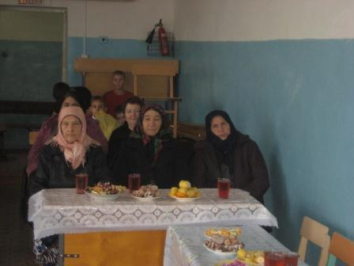

Операция "Посади свое дерево"

Во время проведения акции учащимися школы было посажено 50 саженцев дубка. Они украсят спортивную площадку, часть школьной территории. 20 саженцев дети посадили около своих домов.

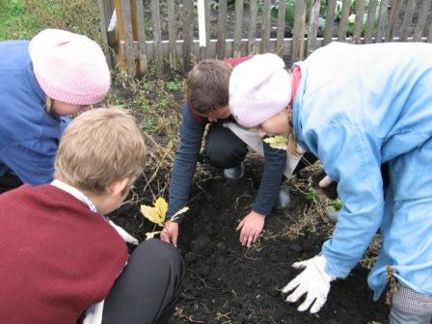

Акция "Чистый берег"

Учащиеся нашей школы приняли участие в областной экологической акции "Чистый берег". Силами учащихся начальных классов очищена от мусора прибрежная территория пруда, расположенного в центре села.

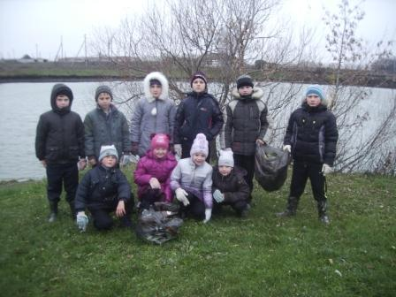

Осенние конкурсы

Осень украсила Землю своими яркими красками. Учащиеся нашей школы решили передать всю красоту осеннего убранства в своих рисунках и поделках Лучшими оказались поделки Скатковой Е. 4 класс, Жеребчиковой Виктории 5 класс.

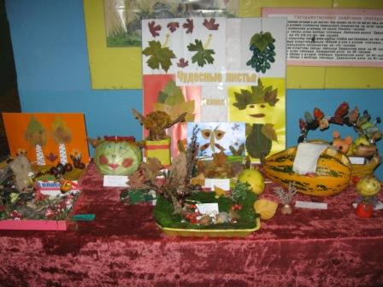

Патриотический месячник "Овеянные славою флаг наш и герб"

В рамках патриотического месячника учащиеся школы приняли участие в игре-путешествии "Овеянные славою флаг наш и герб", в ходе которой проследили историю создания символов России: флага, герба и гимна.

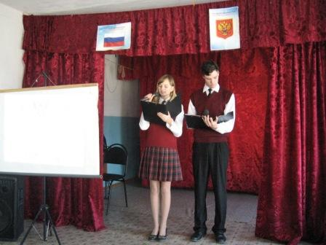

День матери

Самое сладкое, нежное слово, самый любимый, родной человек. В мире не будет такого второго, мамочки милой прекраснее нет! Много сердечных, ласковых слов прозвучало в стихах и песнях в этот день для мам.Ребята особенно старались!

День здоровья

В рамках недели "Правое дело", в школе прошел праздник здоровья под девизом “Чтоб здоровым, сильным быть, нужно спорт, друзья, любить!”

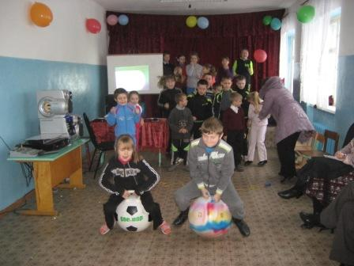

Новогодний праздник

28 декабря в школе прошли новогодние представления. Звучали стихи, песни, сказки, задорные частушки. В гости к ребятам пришли сказочные герои. В конце праздника дети получили поздравления Деда Мороза и Снегурочки и сладкие подарки.

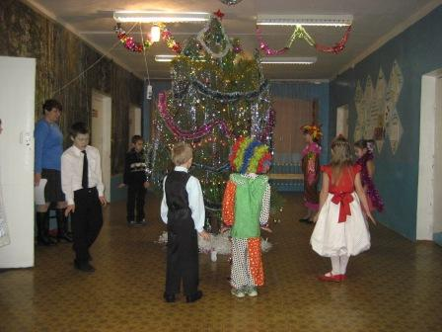

Лыжные соревнования

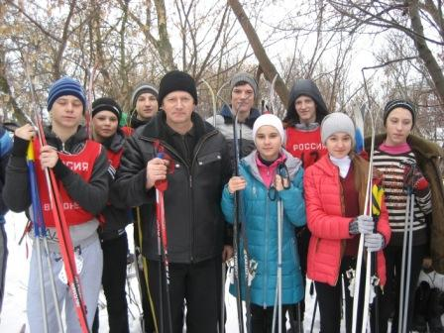

12 февраля команда учащихся нашей школы под руководством учителя физкультуры Ключевского Н.И. приняли участие в районных лыжных соревнованиях. Ученик 9 класса Новиков Иван стал призером соревнований. Он получил медаль за третье место.

